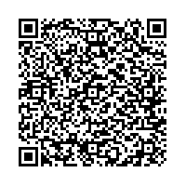

รายละเอียดเพิ่มเติม สแกน QR Code